情報基礎演習【文学部】(表題)

OSとファイルシステム(見出し1)

そもそもOS(Operating system) って何?（見出し2）

パソコンのパンフレットを見ると、よく「OSにWindows XPを採用」などと書いてあります。「Windows XP」は製品名だから良いとして、この「OS」というのは何のことでしょう。

パソコンを個人でお持ちの方はご存知かと思いますが、「Windows搭載パソコン」を発売しているメーカーはたくさんあります(CMでご存知の方も多いでしょう)。メーカーによって付属アプリケーションなどに違いがありますが、基本的にどのメーカーの製品を持ってきても、同じ「Windowsの操作方法」で操作できます。また、印刷をしたいと思ってプリンタを買ってきた場合、それが「USB接続」であろうが「パラレルポート接続」であろうが、一度接続してしまえば基本的に同じ操作で印刷が出来ます。このように、利用者はWindowsの操作さえ知っておけば、機器の違いがわからなくてもWindowsが面倒を見てくれます(図1)。

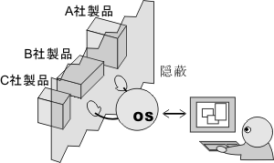  
[図1] OSは機器の違いを隠蔽して、同じ操作環境を提供する

また、Windowsを使っていると「表計算ソフトでデータを処理し、ワープロでレポートを書きながら同級生にレポート内容の相談するメールを書く」というように複数の作業を同時におこなったりすることがよくあります。この時、表計算もワープロも、みんなが一斉にキーボードの入力を受け取ったり、画面を描き換えたり、音を鳴らしたりしようとすると大混乱になってしまいます。このような混乱を避けるため、Windowsはどのアプリケーションがキーボードやマウスの入力を受け付けるのか、画面を描画するのか、音を鳴らすのかといったことを管理します(図2)。Windowsのこの機能のおかげで、一度にいくつもの作業をおこなっても混乱が起きないのです。

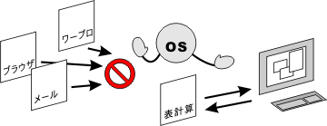  
[図2] OSはハードウェアやアプリケーションの動作を管理する

このように機器を意識せずに利用できる環境を提供したり、ハードウェアやソフトウェアの動作を管理したりするシステムを、Operating System (OS)、もしくは、基本ソフトウェアと呼びます。センターで使われているWindows 2000はOSの一種です。Windowsには他にも、Windows Me、Windows XPといった種類があり、Windows 2000とは似ていますが一部の機能や操作方法に違いがあります。(ただし、違いがあるといってもそんなに大きな違いはありませんので、この授業で学習したことは、ほとんどそのままWindows XPでも使うことができます。) Windows以外のOSには、LinuxやMac OS Xといったものがあります。

ファイルシステムって?（見出し２）

Windowsを使っていくうえで知っておくべきことのひとつが、ファイルシステムです。コンピュータは、外部記憶装置と呼ばれる機械に「自分がどういうふうに動作するのか」といった情報(すなわちOSやアプリケーション)や、利用者が作成した文書などを保存しています。現在のコンピュータでは、さまざまな種類のディスクを外部記憶装置として用いるのが一般的です。

このディスクにさまざまな情報を書き込んでいくわけですが、ディスクをどのように使って情報を書き込んでいくかという、ディスクの管理方法をファイルシステムといいます。ディスクを管理できるように区分けして番地を割り振ることをフォーマットするといいます。よく「Windowsフォーマットのフロッピーディスク」といいますが、これはWindowsの方式で管理できるように番地を割り振られたフロッピーディスクということです。したがって、Windowsの番地割りを理解できないシステムでは利用することが出来ません。

さて、フォーマットされたディスクは図3のように番地が割り振られていて、OSは番地を手がかりに情報を書き込んだり、読んだりします。しかし、この方法は人間にとっては非常にわかりにくくて、例えば「昨日書いたレポートの最初の1ページは3174番地にあって、3175番地は別のファイルが書き込み済みだったから、残りのページは仕方なく4175番地と4176番地に書き込んで…」というようなことをやっていたら、あっという間にどこに何があったかわからなくなりそうです。

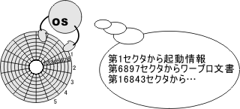  
[図3]ディスクの管理は人間にとってわかりにくい

それじゃ困るということで、Windowsなどの各種OSは、人間にとって理解しやすい方法で情報を整理してくれます。図4は、Windowsが採用している管理方法を示しています。

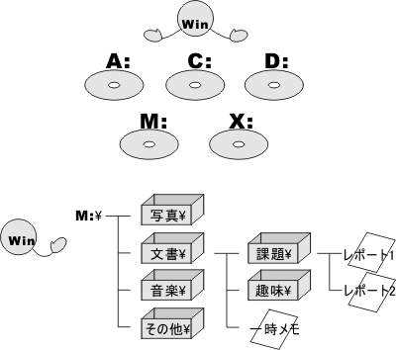  
[図4] Windowsのディスク管理方法: ドライブレターとディレクトリ構造

まず、コンピュータに複数のディスクドライブ(ディスク読取装置のこと)が接続されている場合、WindowsはそれぞれのディスクにA～Zのアルファベット一文字を割り当てて区別します。このアルファベットをドライブレターといい、それぞれのドライブをAドライブ、Bドライブ…と呼びます。Windowsではさらに、ひとつのディスクの中に、情報が書かれたファイルを分類しやすいように箱のようなものを作ることが出来ます。この箱をフォルダ、あるいはディレクトリと呼びます。フォルダに名前を付けたり、フォルダの中にフォルダを作ることも可能なので、うまく利用すれば非常に情報を整理しやすくなります。

このフォルダやファイルが具体的にディスクのどの場所に書き込まれるのか、という点はWindowsがすべて管理してくれます。したがって、人間はそのことを気にする必要はありません。これこそまさに、「物理的な機器を意識せずに利用できる環境を提供する」というOSの役割なのです。

ファイルシステムについて掘り下げる（見出し1）

Windowsのフォルダ構成（見出し2）

では、実際にWindowsのファイルシステムについて簡単に見ていきましょう。

まず、エクスプローラというアプリケーションを起動します。「スタート」から以下のようにたどって起動してみてください。

「スタート」→「プログラム」→「アクセサリ」→「エクスプローラ」

図1がエクスプローラの起動画面です。図のようにウィンドウ内が左右に分割されていて、右にフォルダの中に収められているファイルの一覧、左にディスク全体におけるフォルダの位置が表示されています。このため、ディスクのフォルダ構造を確認しながらファイルを操作できるので、フォルダ構造の学習にはもってこいのアプリケーションです。

ファイルを操作するためには、皆さんデスクトップ上の「マイドキュメント」や「マイコンピュータ」を使うことが多いかも知れません。それでも、ファイルの操作自体には問題ないのですが、今回は、フォルダの構造も見てもらいたいので、エクスプローラを使うことにします。

まず手始めにさまざまなアプリケーションが集まっているフォルダまで到達してみましょう。最初は、左の枠のマイコンピュータの所を見てみます。「マイコンピュータ」と書かれた部分をクリックすると、右の枠にその内容が表示されます。また「マイコンピュータ」と書かれた部分の左の「+」の印をクリックすると、その下のフォルダ構造が展開されて表示されます。(図2) このマイコンピュータ以下にある項目が、それぞれ、どんな意味を持っているのかは、後でまとめて説明します。

次に、「ローカルディスク(C:)」を開いてみて下さい。左のフォルダ構造から開いても、右のファイル一覧から開いても同じです。図3のようにたくさんフォルダのアイコンが並んでいることが分かると思います。

さらに、この中から「Program Files」と書かれたフォルダを探して開いてみて下さい。すると、図4のような画面が表示されます。

今までとは違う画面が出てきます。これは、書かれている通りですが、このProgram Filesというフォルダには、いろいろなアプリケーションの本体が含まれています。ですので、勝手に変更するといろいろな問題が生じることがあり、フォルダを開くまでワンクッションが置かれるようになっています。見るだけなら問題ないので、「ファイルの表示」をクリックしてフォルダの中を覗いてみて下さい。このフォルダの中にいろいろなアプリケーションのファイルがインストールされています。

全部を説明することはできませんが、他にもいろいろなファイルやフォルダがありますので、是非エクスプローラを使っていろいろ覗いてみて下さい。ただ、いろいろいじっていると、パソコンを壊してしまうのではないかと心配してしまうことがあるかも知れません。確かに、おかしな操作をしてしまうとパソコン全体がおかしくなってしまう可能性もありますが、そのようなことはあまりありません。先ほどのProgram Filesのように、システムの本体に関わるようなフォルダにアクセスするために、ワンクッションが入っている場合もありますし、さらに、下手にアクセスしてしまう とまずいフォルダやファイルには、そもそも管理者以外は見られないように制限がかかっていて、図5のようにエラーが出ることがあります。ですので、あまり心配せずにいろいろいじってみましょう。

なお、余談ですが、「エクスプローラ」というアプリケーションと「Internet Explorer」というアプリケーションは別のものですので、混同しないように注意しましょう。ただ、確かに別のアプリケーションなのですが、内部的には、深く結び付いているようで、エクスプローラのアドレスの部分にWebページのアドレス(URL)を入力すると、エクスプローラでもWebページを表示することができます。

さらに余談ですが、Windowsでポピュラーな「Outlook」と「Outlook Express」は別のアプリケーションです。どちらもメールを読むためのソフトウェアですが、Outlookの方が高機能で予定表の機能なども付いています。

それでは、ドライブの説明といくつか重要なフォルダの説明をしましょう。

Aドライブ

フロッピーディスクのドライブ。

Cドライブ

本体内蔵のハードディスク。Windows 2000の本体が入っており、コンピュータを起動するときはこのドライブからWindowsを読み出します。ちなみに、Aドライブの次がCドライブになっていて、Bドライブはどこにいったのか、疑問に思うかも知れません。これは、Windowsパソコンの元になったコンピュータが標準で二つのフロッピーディスクドライブを内蔵していて、「A」と「B」がそれらに割り当て済みだったためです。そのため、フロッピーディスクドライブが、あっても一つしかないのが普通になっている今でも、ハードディスクがCドライブになっています。

C:\Documents and Settings

Windows 2000の各ユーザ別のデスクトップやメニューの設定が保存されています。Windows XPでも同様です。Windows 98やWindows MEでは、これに相当するフォルダはC:\Windowsの中にあります。

C:\Program Files

各種アプリケーションソフトが保存されています。

C:\WINNT

Windows本体をはじめ、Windowsが動作するために必要なファイルが保存されています。なお、Windows 98やWindows ME、Windows XPなどではC:\Windowsという名前になっています。

Dドライブ

CD-ROMドライブです。CD-ROMとなっていますが、DVDも使用することができます。CD-Rなど書き込みもできるメディアは使えません。

Mドライブ

メディアセンターのマシンは複数の人が利用するので、ログオフ毎にデスクトップなどに作られたファイルを削除するなどして次の利用者のために備えます。しかし、このMドライブはネットワークで接続された各利用者用のディスクなので、ログオフしてもデータは保存されていますし、センターのどのマシンからログオンしても同じものが接続されます。保存しておきたいファイルは、このドライブに保存しておきましょう。逆に、Cドライブに保存したファイルは、ログオフ時に削除されてしまいます。

メディアセンターの端末では、いくつかのUSB接続の機器を使うことができます。試しにUSBメモリを使ってみたら、Eドライブとして認識されました(図7)。USB接続の機器は、基本的には、Eドライブから順番に認識されます。

USB機器は、フロッピーディスクには入らないサイズのデータをやり取りしたりする時に使えます。また、フロッピーディスクよりも信頼性が高いので、その点でもお勧めです。詳細は、[USB機器の利用](http://www.iimc.kyoto-u.ac.jp/services/ecs/services/usb/)をご覧下さい。

以上、Windowsのファイルシステムについて簡単に説明しましたが、実際にWindowsを使っていくためには、ファイルシステムについてもう少し具体的な知識が必要です。ここでは、ファイルシステムとエクスプローラの操作についてもう少し詳しいことを説明しておきます。

拡張子（見出し2）

コンピュータ内部では文字も画像も音声も数字の羅列になっています。ではその数字が文字であるのか画像であるのか、どうやって区別したらよいのでしょうか。この問題に対して、Windowsはファイル名の最後の「ピリオド＋アルファベット数文字 (大抵1～4文字)」を見て判断を下します。例えば "report.txt" というファイル名であれば、".txt" の部分で判断することになります。この ".txt" の部分をファイルの拡張子と呼びます。

ファイルの種類が拡張子で判断されるということは、デジタルカメラで撮った画像ファイル名に、音声データの拡張子をくっつけてしまうと、その画像はWindowsから音声データと見なされてしまうということです(もちろん正常に再生できません)。 拡張子を変更しようとするとWindowsから警告のメッセージが表示されますので、本当に変更してよいのかどうかよく考えてからOKしてください。

いくつかの拡張子には、その種類のファイルを処理するためのアプリケーションが関連付けられており、ファイルのアイコンをダブルクリックすることでアプリケーションを起動できます。以下に、メディアセンターのWindows 2000に登録されている拡張子と、それに関連付けられたアプリケーションの例を挙げてみましょう。

|  |  |  |
| --- | --- | --- |
| 拡張子 | 解説 | アプリケーション |
| .txt | テキストドキュメント、すなわち文字の情報だけが書いてあるファイルです。 | メモ帳、エディタ (文書の編集) |
| .doc | Microsoft Wordドキュメント。テキストドキュメントと同様に文字が記録されていますが、文字の書体や段落のレイアウト、図表などの情報も含んでいます。 | Microsoft Word (文書の編集) |
| .xls | Microsoft Excelドキュメント。 | Microsoft Excel (表計算) |
| .html(.htm) | HTMLドキュメント。WWWで配信するためのHypertext Markup Languageという言語で書かれたドキュメントです。Word同様レイアウトや書体に関する情報を含んでいますが、その情報自身がテキストで書かれているため、メモ帳で開くことも出来ます。 | Internet Explorer (文書の閲覧) |
| .lzh | LHAアーカイブ。複数のファイルをひとつのファイルにまとめて圧縮(ディスクに占めるサイズを小さくすること)した形式のファイル。ファイルを配布したり、しばらく使わないファイルを保管したりしておくのに適しています。ちなみにLHAというのは圧縮に使われる符号化方法の名前。 | Lhaplus (ファイルの圧縮・展開) |
| .jpeg(.jpg) | JPEG (Joint Photographic Experts Group) 形式で符号化された画像ファイル。JPEGは写真などの自然画の圧縮に適した形式で、デジタルカメラの画像データの保存などによく利用されます。 | Internet Explore (画像の閲覧) |
| .mpeg(.mpg) | MPEG (Moving Picture Experts Group) 形式で符号化された動画ファイル。デジタルビデオカメラの映像データの記録などに使われます。MPEGの中にも規格が何種類かあって、MPEG1、MPEG2、MPEG4、MPEG7などと呼ばれています。 | メディアプレイヤー (動画の再生) |
| .mp3 | MP3 (MPEG Audio Layer-3) 形式で符号化された音声ファイル。名前のとおり、MPEG規格の中から音声の部分を抜き取ってきたもので、ネットワーク上での音楽データの配信などに用いられています。 | メディアプレイヤー (音楽の再生) |

パス（見出し2）

今までは、フォルダやファイルの「位置」を示すのに「『マイドキュメント』というフォルダの中にある『文章』というフォルダの…」という書き方をしていましたが、いちいちそのような言い方をしていては鬱陶しくて仕方ありません。そこでというわけでもないのですが、ファイルの位置を示す書き方が決められています。例えば

C:\WINNT\SYSTEM32\Notepad.exe

は「C:ドライブのWINNTというフォルダの中にあるSYSTEM32というフォルダ内にあるNotepad.exe」というファイルを示しています。このように、「\」を区切り文字としながら左から右へ書いていくのがWindowsでの書式です。この書式を、左端から順番に読んでいくと目的のファイルがある場所までたどり着けることからパス(path)と呼びます(path=経路)。

電子メールの仕組み（見出し1）

メールはどうやって運ばれているのか（見出し2）

電子メールはどうやって運ばれているのか? そんなことは知らなくてもとりあえずメールは使えますし、利用者の方は何も知らなくても問題なく使えるようになるのが理想なのかも知れません。しかし、仕組みを知っていれば「○○をしてはいけません」「××は出来ません」と言われた時、その理由を理解することができます。また、○○はしない方が良さそうだ、という予想がつけば、無用なトラブルを避けることができることになるでしょう。

まず、電子メールのアドレスですが、日本の住所の書き方と逆向きに書きます。またアットマーク(@)と呼ばれるマークは、住所と名前の区切りを示しています(図1)。

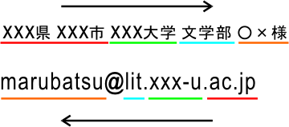

[図1]電子メールのアドレスは日本の住所表記と逆順

電子メールの配達は、実は従来の郵便と似ている部分があります。従来の郵便では、郵便ポストに投函すると、その地域担当の郵便局が集荷します。そして、他の郵便局の管轄宛ての郵便は、担当の郵便局へ転送され、配達されます(図2)。このようなスタイルをとっていれば、各郵便局は自分の担当地域の集荷、配達方法(と、どこへ転送すればいいのか)だけを知っていればよいので、負担が分散されます。

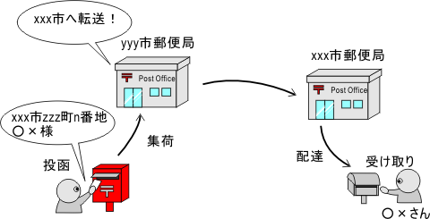

[図2]従来の郵便の配送

電子メールも、同様な方法で配送されます(図3)。xxx大学のAさん(a-san@xxx-u.ac.jp)からyyy大学のBさん(b-san@yyy-u.ac.jp)へメールが送られる様子を見てみましょう。

1. まず送信したメールはSMTPサーバと呼ばれるマシンへ送られます(mail.xxx-u.ac.jp)。
2. SMTPサーバはDNSサーバと呼ばれるマシン(dns.xxx-u.ac.jp)へ、メールを届ける相手(mail.yyy-u.ac.jp)がどこに居るのか問い合わせます。メールを受信するマシンとしては、POPサーバと呼ばれるものが代表的です。
3. DNSサーバは問い合わせを受けた届け先が自分にもわからない場合、別のDNSサーバ(dns.xyz.ne.jp)へ問い合わせます。
4. dns.xyz.ne.jpはdns.yyy-u.ac.jpという別のDNSサーバへ問い合わせたらいいよとアドバイスを返します。
5. それを受けて、今度はdns.yyy-u.ac.jpへ問い合わせます。
6. dns.yyy-u.ac.jpはmail.yyy-u.ac.jpの居場所を教えます。
7. dns.xxx-u.ac.jpはmail.yyy-u.ac.jpの居場所を教えます。
8. mail.xxx-u.ac.jpはようやくmail.yyy-u.ac.jpの居場所がわかったのでメールを送信し、mail.yyy-u.ac.jpが受け取ります。
9. Bさんがmail.yyy-u.ac.jpに「メール届いてない?」と問い合わせます。
10. mail.yyy-u.ac.jpはBさんにメールを届けます。

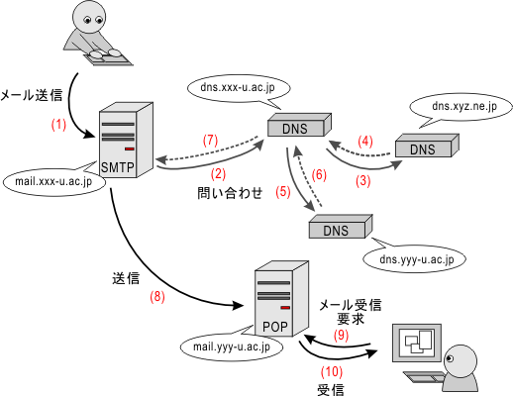

[図3]電子メールの配送

SMTPとPOPサーバは、それぞれ地域の郵便局のような役割を果たしていることがおわかりかと思います。しかし、どうも「DNSサーバ」は図2の従来の郵便の例の中にうまく当てはまらないようです。このDNSサーバとは、一体何者でしょうか。

実は、この例に出てきたb-san@yyy-u.ac.jpという宛名は、そのままではコンピュータ達には理解出来ないものなのです。コンピュータは、0～255の数字を四つ組み合わせたIPアドレスと呼ばれる住所を使ってインターネット上の居場所を特定しています(注: 近い将来にはさらに大きな桁数の住所に変更されることになっています)。

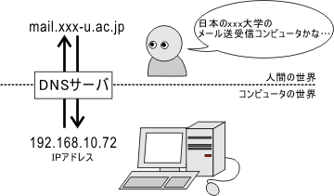

[図4]IPアドレスとDNS

コンピュータにとってはIPアドレスの方がわかりやすいのですが、人間にとっては、IPアドレスはどこを指す住所なのか直感的に理解できなくて不便です。そこでDNSサーバの出番です。DNSサーバは、人間に読みやすいアドレスとIPアドレスの対応を記録していて、両者の翻訳をしてくれます(図4)。そのおかげで、私達はIPアドレスなどというわかりにくい住所を使わずにメールを送受信できるのです。インターネットには、DNSのほかにも様々なサービスをおこなってくれるサーバが居て、情報のやり取りを手助けしてくれています。

このように、電子メールは多くのコンピュータの力を借りて相手まで配達されていきます。道中で何か不具合が起こっていれば、配達はそこで滞ってしまいます。電子メールでも、何らかのトラブルによって配達が遅れたり、返送されてきたりすることがあるということを心に留めておいてください。

なお、他にもサーバと呼ばれるものはたくさんあります。その中でも代表的なのは、Webサーバと呼ばれるものです。Webサーバは、Internet ExplorerなどのWebブラウザで見ることができるWebページを用意してくれるものです。皆さんが今見ているこの授業のWebページもWebサーバのおかげで見ることができるようになっています。

コンピュータ内部のデータ（見出し1）

二進法と十六進法（見出し2）

まず、簡単に「二進法」と「十六進法」について触れておきましょう。

私達は、普段数を数える時には、「1, 2, 3, 4, 5, 6, 7, 8, 9, 10, …」と数えます。9まで数えた後、次の桁に数字を入れて10になります。10毎に一つ上の桁に数字が繰り上がります。これが、十進法と呼ばれるものです。十進法で書かれた数を十進数と呼びます。

理屈上は十進法でなくても、何進法でも使うことができます。コンピュータの世界では、十進法以外に二進法と十六進法もよく使うことがあります。コンピュータは内部で、「電気が通っているかいないか」という形でデータを保存し処理しています。それを人間の見える形にする時は、電気が通っていない状態を0、通っている状態を1として表現しています。このような形でデータを表現しているので、コンピュータの話をする時には、二進法を使うと都合がいい場合がたくさんあります。また、二進法の4桁がちょうど十六進法の1桁に対応します。ですので、二進法で表記するととても長くなってしまうので、二進法との対応が分かりやすい十六進法を使うことがよくあります。

以下に十進法と二進法、十六進法の対応表を挙げておきます。この授業では、それほど出てきませんが、今のうちに二進法、十六進法にも慣れておきましょう。

ビットとバイト（見出し2）

前述の通り、コンピュータの内部では、0と1の組合せで数を表現しています。これが二進法に対応するわけですが、この二進法の一桁のことを「ビット」と呼びます。そして、二進数の桁数を表わす時には、このビットという単位を使います。(最近はあまり聞きませんが、「32ビットパソコン」とか「16ビットパソコン」というような言い方があります。これは、そのパソコンが一度に何桁の二進数を扱うことができるかということを表しています。32ビットパソコンは一度に32桁の二進数を扱うことができるということになります。)

さらに、8ビットのことを1バイト (1 B) と呼びます。パソコンのカタログなどでよくこのバイトという言葉を聞くと思います。これはメモリやハードディスクのサイズなどを表すために、このバイトという単位を使っているからです。

また、これは、バイトという単位を使う場合に限らないのですが、補助単位として、以下のものが使われます。(1000毎に補助単位が変わりますが、1024 (=2^10) 毎に補助単位が変わることもあります。)

1 kB (キロバイト) = 1,000 B

1 MB (メガバイト) = 1,000 kB = 1,000,000 B

1 GB (ギガバイト) = 1,000 MB = 1,000,000 kB = 1,000,000,000 B

1 TB (テラバイト) = 1,000 GB = 1,000,000 MB = 1,000,000,000 kB = 1,000,000,000,000 B

アナログとデジタル（見出し2）

皆さんも日常生活の中で「アナログ」と「デジタル」という言葉を聞くことは多いと思います。(コンピュータの世界では、「ディジタル」という表記を使うこともありますが、この授業では、「デジタル」で統一します。) 一番よく聞くのは、「アナログ時計」と「デジタル時計」という言葉でしょうか。この授業の中でも何度かデジタルという言葉を使いました。

では、これらの言葉は一体どういう意味なのでしょうか。辞書的な意味では、アナログ (analog, analogue) というのは、「(連続的に変化する)値を連続的に表す」という意味で、デジタル (digital) というのは、「(連続的に変化する)値を離散的に表す」という意味になります。

例えば、時間というものは、連続的に変わっていきます。急に時間が飛んでしまうことはありません。それをそのまま連続的に変化する値として表現しているものがアナログ時計です。アナログ時計の針は止まらず連続的に位置が変わっていきます。それに対して、一秒間隔、もしくは、一分間隔で値が変わっていくものがデジタル時計になります。デジタル時計では、連続的に変わる時間を、近似的に一秒毎、一分毎に変わっていくかのように表示しています。(アナログ時計の中には、秒針が一秒毎に位置を変えるものもあります。そのような時計は、秒針だけはデジタルだ、ということもできます。)

これと同じことは、音声や画像に関しても成り立ちます。連続的に変わる空気の振動としての音を、そのままの形で表現した場合がアナログで、近似的に離散的な値として表現した場合がデジタルになります。

では、コンピュータでデータを扱う場合には、どちらの方が都合がいいのでしょうか。コンピュータは内部ではデータを全て数値で表しています。アナログの場合、値は連続的に変化するので、それを数値で表すことは困難です。それに対して、デジタルの場合、値は離散的に変化しています。値の変化は飛び飛びなので、どの時間にどの値に変化したかということさえ数値化すれば、そのデータをコンピュータで記録することができます。ですので、コンピュータでデータを扱う際には、デジタルデータを使う方が適切です。

添付ファイルの大きさに気をつけよう（見出し2）

もうすでに、皆さんはご存知だと思いますが、電子メールでは、文書や写真のデータをメールに添付して送信することが出来ます。しかし一方で「大きなファイルを添付するのは避けましょう」とよく言われます。これには、以下のような理由があります。

添付ファイルが大きいと、相手のメール受信スペースを圧迫する

メールを読み込んだりするときに時間がかかり、転送経路のマシンや相手の負担になる

しかし「大きいファイル」って一体どのくらいだろう…というのはパソコンを使い始めたばかりの人には直感的にわかりにくいものです。そこで、ちょっとした計算をしてみましょう。

画像や音声もやはりコンピュータ内部では数で表現されています。例えば画像は図1のようにさまざまな色の点の集合として表示されています。個々の色には番号が割り振られていて、コンピュータからすれば画像は色を示す番号をずらっと並べたデータに過ぎません。さて、24ビットカラー (約1600万色) のデジカメの画像だと、ひとつの点あたりで漢字1.5文字分のデータが必要です。最近の数万円クラスのデジカメだと、中程度の画質モードで「一枚あたり横1024 ×縦768個の点」で記録するモードがあることが多いです。この画像でどのくらいのデータサイズになるのかを概算してみると、「1点あたり漢字1.5文字分×横1024点×縦768点＝漢字1179648文字相当」となります。100万文字の文章を書けと言われても、そうそう書けるものではありません。音声データの場合、CDの音質で44.1kHz = 1秒あたり44100個のデータ。CDの場合、一個のデータが漢字一文字のデータと同じ大きさなので、「1秒あたり漢字44100文字相当」になります。

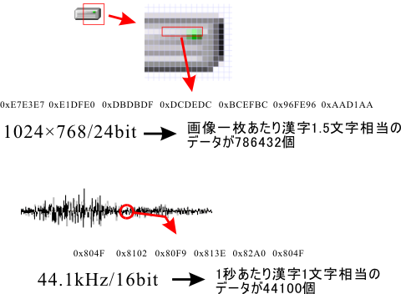

[図1] 画像・音声データの大きさを文字データに換算すると…

実際には、インターネットで流通する画像データや音声データは (JPEG、MP3、MPEGなどの方法で) 圧縮されてサイズが小さくなっているので、これほどひどいことにはなりません。しかし、画像や音声のデータが普通の文字データよりはるかに大きいことには変わりありません。本当にその画像や音声を送る必要があるのか、電子メールを送信する前にもう一度考えましょう。